
La faune au jardin « Les oiseaux »
Le moineau domestique
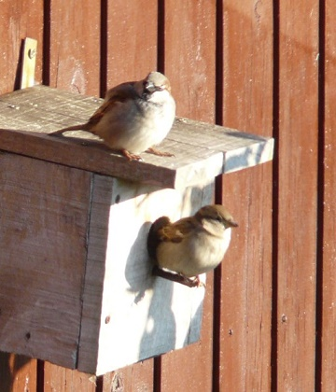
Monsieur & Madame
Connu de tous, le "piaf" est si commun en milieu urbain et si peu farouche que les gens ne daigne même plus le regarder
Nom latin
Passer domesticus
Famille
Passeridés
Il vit en colonies, été comme hiver. Même en couple, il fait maison commune avec ses congénères. Avec nous c'est pareil, jamais loin, il aime qu'on l'aime ...
Il vint chiper les miettes de croissants à la terrasse des cafés, nous réveille le matin avec ses "tchip-tchip" incessants. Il fait tellement partie de notre quotidien qu'on finit par ne plus faire attention à lui. Il n'est pas là par hasard, car sa présence est entièrement liée à celle de l'homme. Il aime les zones habitées et ne supporte pas les endroits déserts. Plus sédentaire que lui, il n'y a pas. Malheureusement on le rencontre de moins en moins dans certaines régions rurales alors qu'il devient envahissant dans certain centre-ville.
Le reconnaître
C'est un petit oiseau assez trapu, mesurant environ 16 cm de long pour un poids allant de 24 à 39,5 g.
- Le mâle adulte, a un plumage sobre mais quand même assez haut en couleur.
- La femelle adulte, a un plumage plus discret, dépourvu des teintes chaudes du mâle.
- Le juvénile, est très semblable à la femelle.

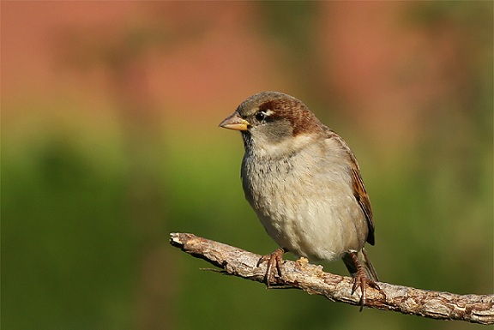

Le Moineau domestique est très sociable, et vit souvent en bandes. Il est grégaire en toutes saisons lorsqu'il s'alimente, formant souvent des volées mixtes d'alimentation, c'est-à-dire mangeant en compagnie d'individus appartenant à d'autres espèces.
Il présente un certain nombre d'activités sociales, telles que le bain de poussière ou d'eau.
Son chant

Ce grand bavard chante pour communiquer avec ses semblables. Perché sur un toit ou un fil électrique, il piaille ! Ses cris varient en fonction de son état : peur, prise de contact ...

Son comportement

Toujours en mouvement, son ballet est incessant, tout comme son chant. Son esprit communautaire ne l'empêche pas de se montrer agressif quand il s'agit de défendre son territoire. Il pousse alors des cris pour effrayer l'ennemi.
Malgré son petit côté pouilleux à force de traîner partout, le moineau domestique est tout sauf sale. Chaque jour il passe de longues minutes à laver et lisser son plumage. Regardez-le faire, souvent au soleil.

Son menu préféré

Il se nourrit majoritairement de céréales et d'autres graines, mais sait s'adapter et tirer profit d'autres opportunités, consommant divers invertébrés, les insectes en premier lieu, qui servent par ailleurs d'alimentation de base aux oisillons. L'adulte se nourrit pour l'essentiel de graines diverses, mais il ne dédaigne pas les petits animaux qui restent néanmoins minoritaires dans le régime. Les juvéniles au nid sont nourris exclusivement d'invertébrés, et d’insectes qu'il peut capturer au vol.
L'adulte se nourrit pour l'essentiel de graines diverses, mais il ne dédaigne pas les petits animaux qui restent néanmoins minoritaires dans le régime. Les juvéniles au nid sont nourris exclusivement d'invertébrés, et d’insectes qu'il peut capturer au vol.
Le roi de la débrouille sait très bien comment profiter de tous les déchets laissés par l'homme (restes de cuisine, graisse, fruits, miettes de pains, ...) Au jardin, ce granivore devenu omnivore mange aussi bien des graines que des larves, des insectes et des araignées dont il nourrit aussi ses petits.

Son nid

Peu soigneux, il fait un nid de bric et de broc (herbes séchées, feuilles, paille, plumes à l'intérieur), dans une cavité, un trou d'arbre, sous le toit ...
Le nourrir

C'est donc un omnivore opportuniste. Si vous laissez quelques miettes sur la terrasse, il aura tôt fait de se jeter dessus. En général, il vient avec sa bande, et le ménage est fait en deux temps trois mouvements. Plus embêtant pour nous autres jardiniers, il aime manger les jeunes pousses, les bourgeons et les feuilles. Aussi pensez à protéger vos semis.
Laissez à disposition des moineaux des coupelles d'eau dont vous renouvellerez souvent le contenu. Ils adorent prendre des bains pour entretenir leur plumage et partager de bons moments avec les copains. Mais ils aiment aussi prendre des bains de poussière pour éliminer les parasites.

L’hiver
Il fréquente assidûment les mangeoires et appréciera les petites graines, boules de graisse mais aussi les déchets de cuisine et le pain bien sec en petite quantité.

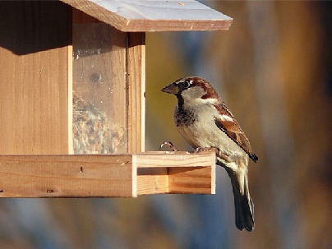

Ses ennemis

Ses prédateurs principaux sont les chats domestiques, les rapaces et les mammifères.
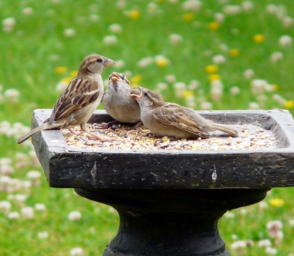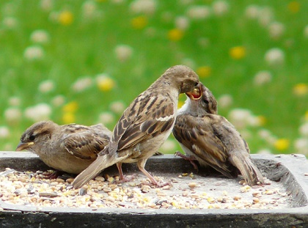

Maman et ses petits

Son nichoir

Ils apprécient les nichoirs communautaires.

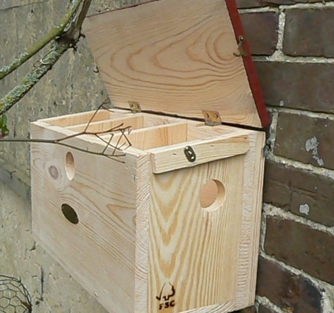

Bonne observation
Fiche :  2020 JDN jardins du nord (Ancienne fiche d’Eveliotis)
Pour en parler sur le forum : https://www.jardins-du-nord.fr/viewtopic.php?f=95&t=10991&p=196406#p196406
Photos : un ami des oiseaux et Eveliotis

